BTTH02
Dưới đây là lời giải chi tiết cho bài thực hành thiết kế tính năng "Nhắc uống thuốc RikkeiCare" dựa trên Use Case và Wireframe hiện trạng được cung cấp:

Bước 1 — Phân tích Use Case & Xác định yếu tố UI
- Actor: Bệnh nhân (đa số là người lớn tuổi).
- Chỉ định thành phần UI:
  - (a) Khối hiển thị tên thuốc: Notification Card / Alert Box chứa văn bản cỡ chữ lớn (Large Text Component) để thể hiện rõ ràng tiêu đề nhắc nhở và thông tin chi tiết tên thuốc / liều lượng.
  - (b) Nút phản hồi "Đã uống": Primary Action Button có kích thước lớn, tương phản cao, vị trí nổi bật và khoảng đệm (padding) rộng để dễ dàng thao tác bấm/chạm.
Bước 2
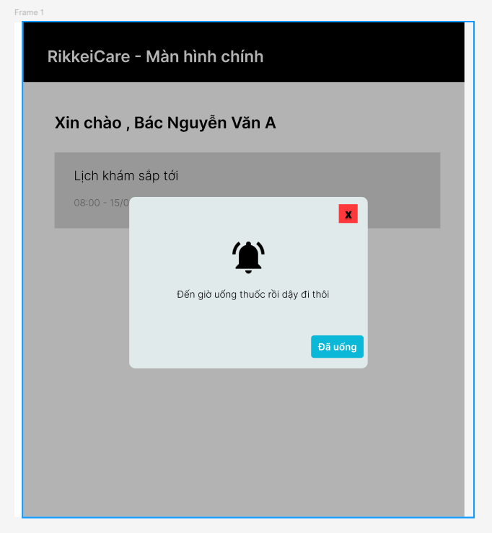
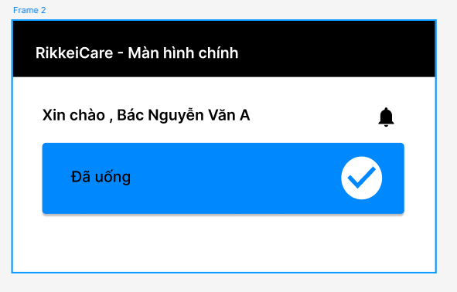

Bước 3 — Tinh chỉnh theo nguyên tắc UI / UX
- Tác động theo Định luật Hick: Theo Định luật Hick, thời gian ra quyết định tỷ lệ thuận với số lượng và độ phức tạp của các lựa chọn. Nếu thêm 4–5 nút lựa chọn (như "Bỏ qua", "Nhắc lại sau 10 phút", "Nhắc lại sau 30 phút", "Xem chi tiết thuốc",...), người lớn tuổi sẽ cảm thấy bị quá tải thông tin, bối rối và tốn nhiều thời gian xử lý.
- Giải thích: Điều này làm giảm đáng kể tính dễ sử dụng (Usability), tăng nguy cơ bấm nhầm hoặc bỏ qua không phản hồi, gây ảnh hưởng trực tiếp đến việc tuân thủ lịch uống thuốc của bệnh nhân

